北京信息科技大学

**Web应用系统实践**

**课程设计报告**

**题 目：**  **图书管理系统**

**学 院： 计算机学院**

**专 业：**  **计算机科学与技术**

**学生姓名：** **崔杰/计科1905/2019010712**

**学生姓名：** **陈浩/计科1905/2019010132**

**学生姓名：** **余兴广/计科1906/2018010029**

**起止时间：**2021年9月 6 日 至2021年9 月 17 日

**摘 要**

（宋体，三号字，居中加黑）

（宋体，五号）

本报告设计一个用户图书管理系统，拥有验证登录，注册账号，添加书籍，查找浏览图书信息的功能，其中应用到了servlet，JDBC，JavaScript，html，css，jQuery，sql技术。项目采用MVC结构，数据库使用mysql。在编写过程中采用git管理项目。

**关键词：**（3~8个词）**servlet，MVC，Java，JDBC，MySQL**

第一章 概述 1

1.1引言 1

1.2 开发背景和意义 2

1.4相关技术介绍 3

第二章 系统需求分析 7

2.1可行性分析 7

2.2功能需求 8

2.3数据库需求 9

第三章 系统测试 10

3.1测试程序登录界面 51

3.2测试程序主界面 51

3.3测试程序退出 52

第四章 数据库设计 11

4.1 数据库需求分析 11

4.2 数据库结构设计 11

结束语 **23**

参考**文献.......................................................... .....24**

**第一章 概述**

1.1 **引言**

项目：图书管理系统

主要功能：通过用户注册、用户登录到图书库中对图书进行基本的查阅、添加、更改、删除操作。

主要包含信息：用户信息、图书信息、借阅信息。

1.2 **开发背景和意义**

1.2.1 **开发背景：**

为简化图书管理员对图书的管理操作，减少了图书管理员在对书库管理中的繁杂操作，实现了传统图书管理工作的信息建设。

1.2.2 **意义：**

1. 对于用户而言：简化了登录界面，能够区分处理未记录的用户和已记录的用户；
2. 对于管理而言：能有效的对图书库里的图书进行增删改查，实现图书的统一管理；
3. 对于借阅而言：能够准确的将用户和图书进行一一对应，清晰反映关系；

1.3 **相关技术介绍**

主要技术：

1. MVC技术：可分为3个部分。M是Model，表示数据模型，主要完成系统的逻辑处理，通常可使用可重用的JavaBean来完成业务逻辑。V是View，表示用户界面试图，主要完成与用户的交互，可以使用Jsp、HTML文件。C是Controller，表示控制器，主要建立模型与视图之间的关联，可以使用Servlet来接受用户的请求并对用户进行响应。
2. JSP：进行输入和输出的基本手段。
3. JavaBean：完成功能的处理。
4. Servlet：对应用的流程进行控制。
5. JDBC：是与数据库进行交互不可缺少的技术。
6. JSTL和表达式语言EL：完成对JSP页面中各种信息的控制和输出

**第二章 系统需求分析**

2.1 **可行性分析**

2.1.1 **技术可行性：**

1. 采用Javaweb + Servlet + JSP + SQL + 前端开发基本技术，可满足一般图书管理系统的容量和要求；
2. 对该系统维护简易；

2.1.2 **经济可行性：**

1. 开发成本低；
2. 维护成本低；
3. 该系统能提高管理人员工作效率，降低了人员成本；

2.1.3 **执行可行性：**

1. 登录方式简易，登录界面良好；
2. 对图书的操作方便，可随时对图书库进行操作；

2.2 **功能需求**

2.2.1 **功能划分：**

用户登录功能、用户注册功能、增加功能、删除功能、更改功能、查询功能；

2.2.2 **功能描述：**

1. 用户注册功能：

查询数据库中是否存在相同用户名的用户，若不存在可直接进行注册，若存在则显示注册失败；

1. 用户登录功能：

查询用户登录时是否与数据库中的变量相符，若相符可直接进行登录，不相符显示登录失败；

1. 增加功能：

添加书目的具体信息，提供相关的确认信息机制；

1. 删除功能：

删除书目的具体信息，提供相关的确认信息机制；

1. 更改功能：

更改书目的具体信息，提供相关的确认信息机制；

1. 查询功能：

查询具体书籍的基本信息，若存在则返回相关书籍对应信息，不存在则查询失败；

2.3 **数据库需求**

2.2.1 **具体功能：**

1. 保存用户的注册信息；
2. 保存图书的存储信息；
3. 保存用户和借出图书的对应信息；

**第三章 系统测试**

3.1 **测试程序登录界面**

展示数据库

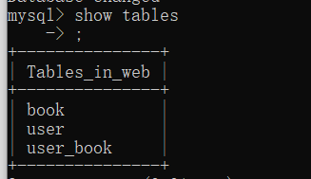

一共有三张表，分别为book，user，user_book

User存储的是用户登录信息

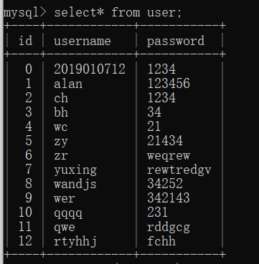

Book表存储的是所有图书信息

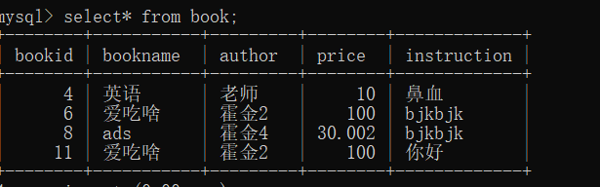

User_book存储的是用户与书籍的拥有的关系

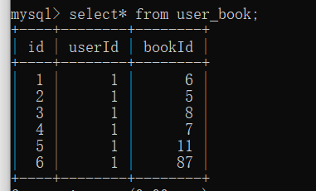

进入登录界面

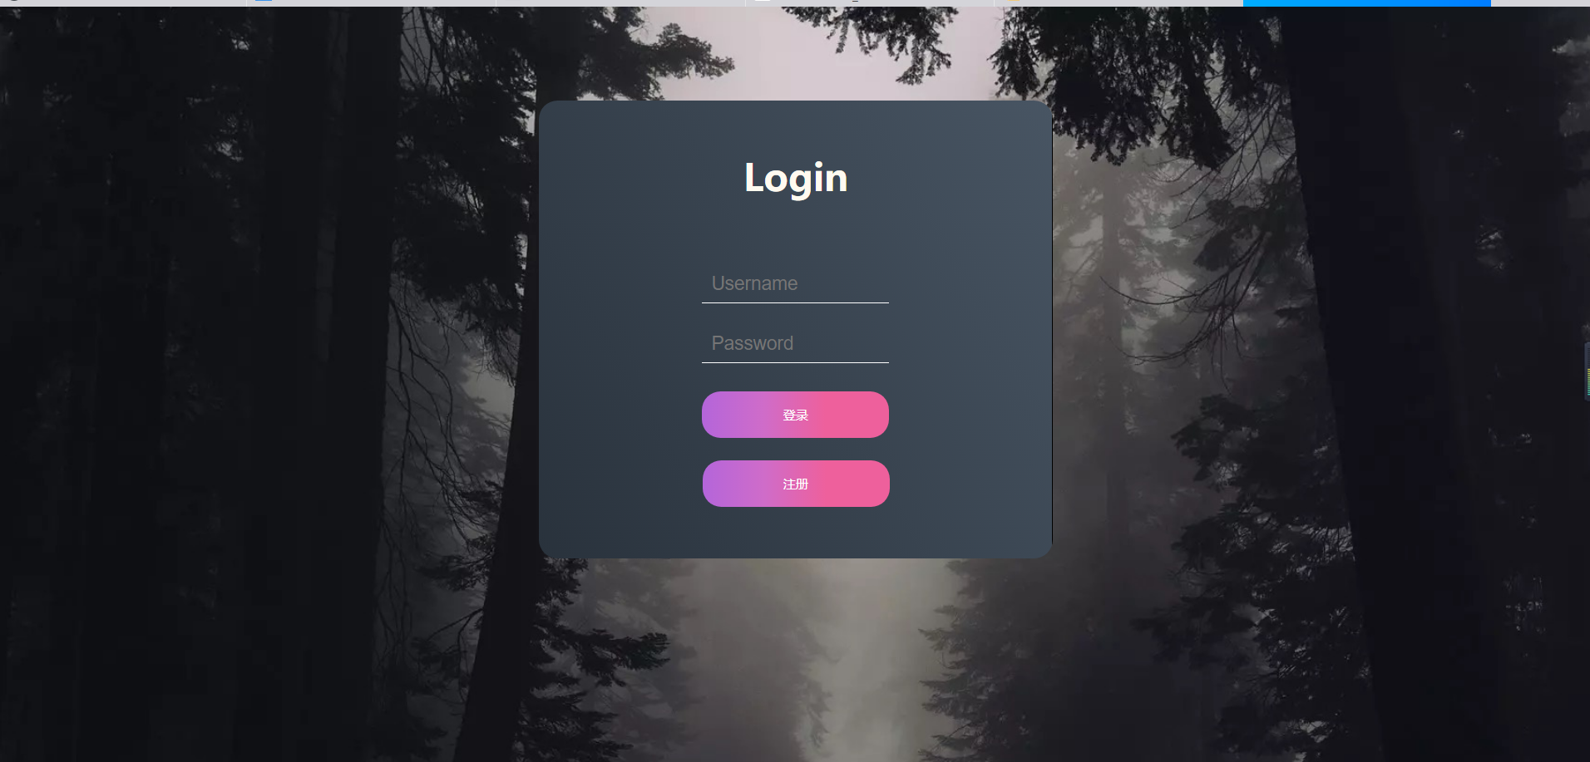**、**

输入不存在用户名

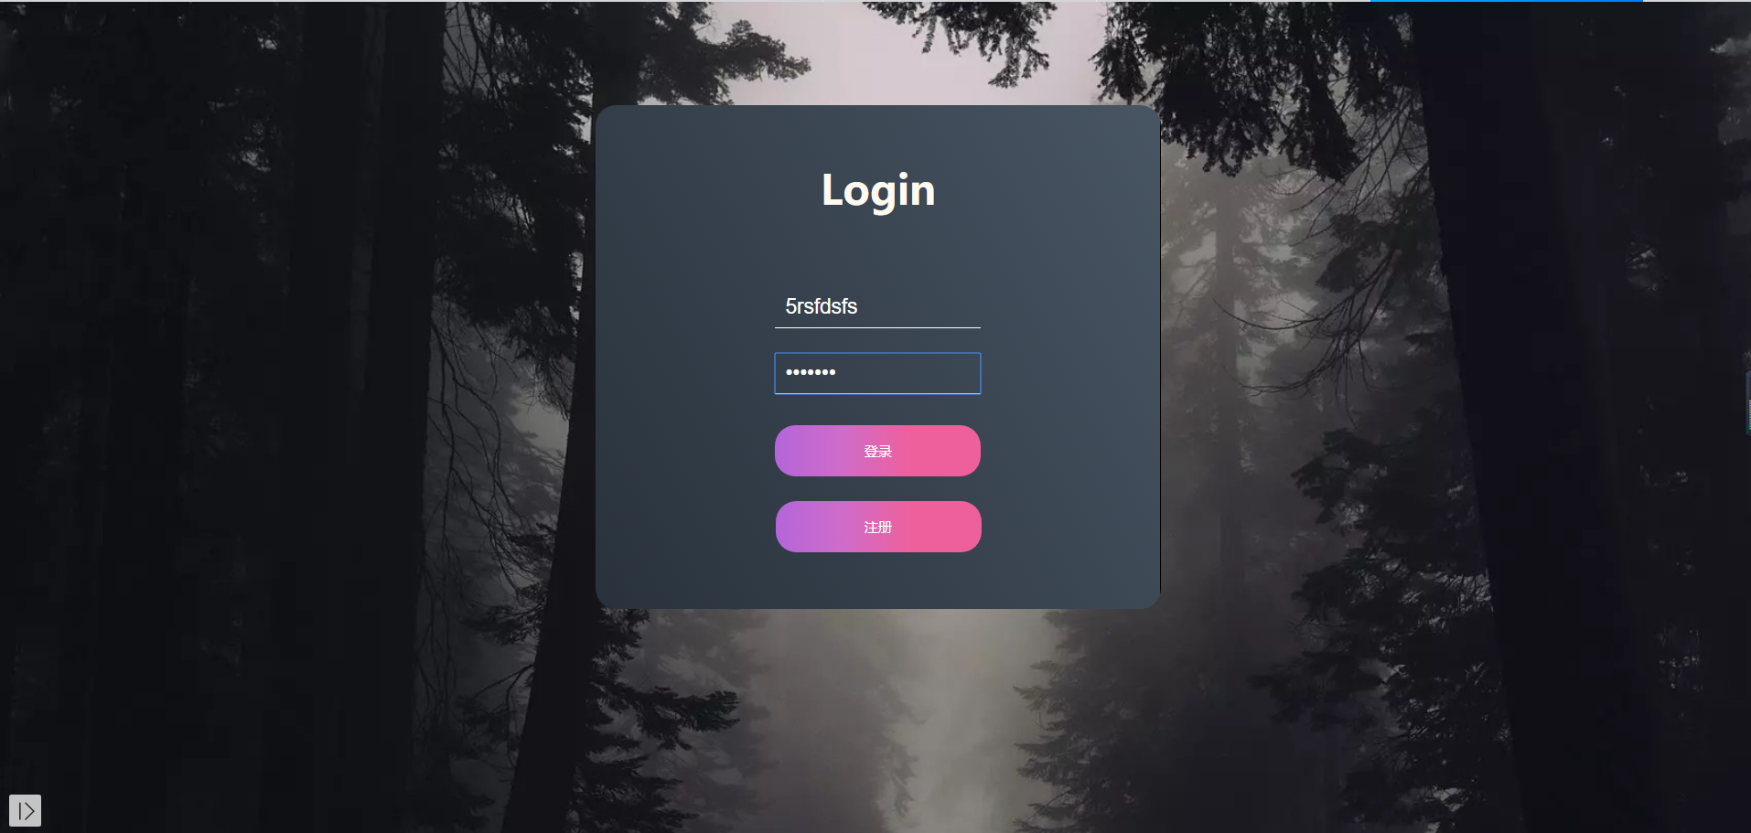

出现提示

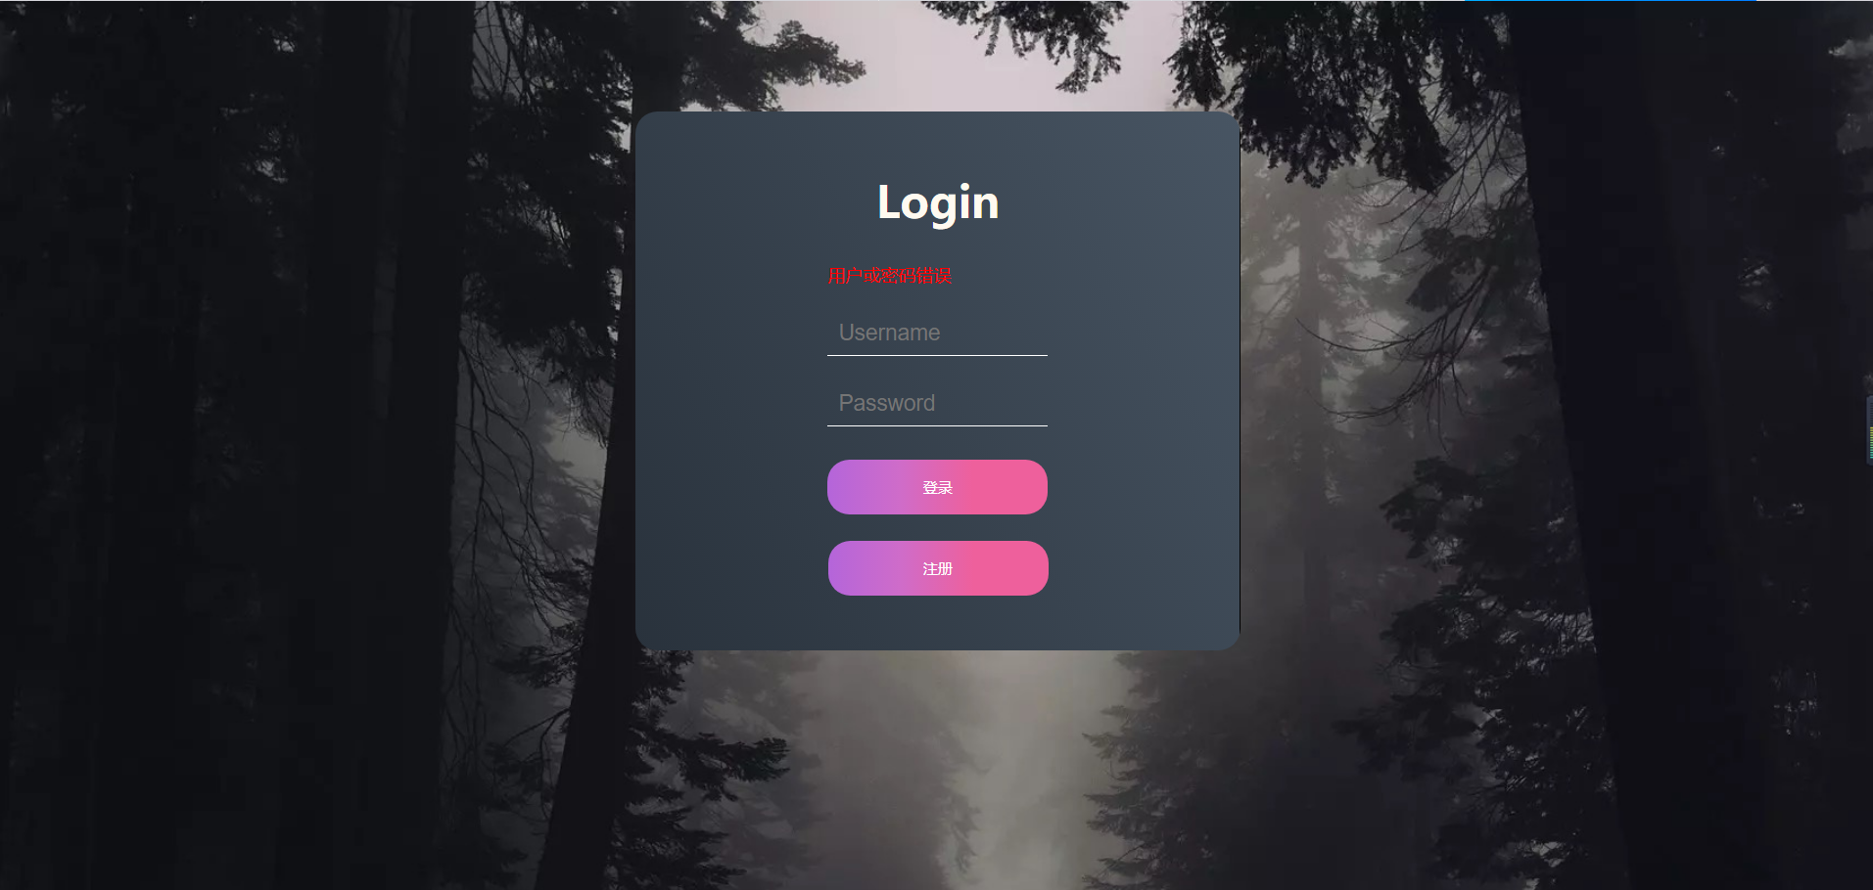

点击注册按钮跳转到注册界面

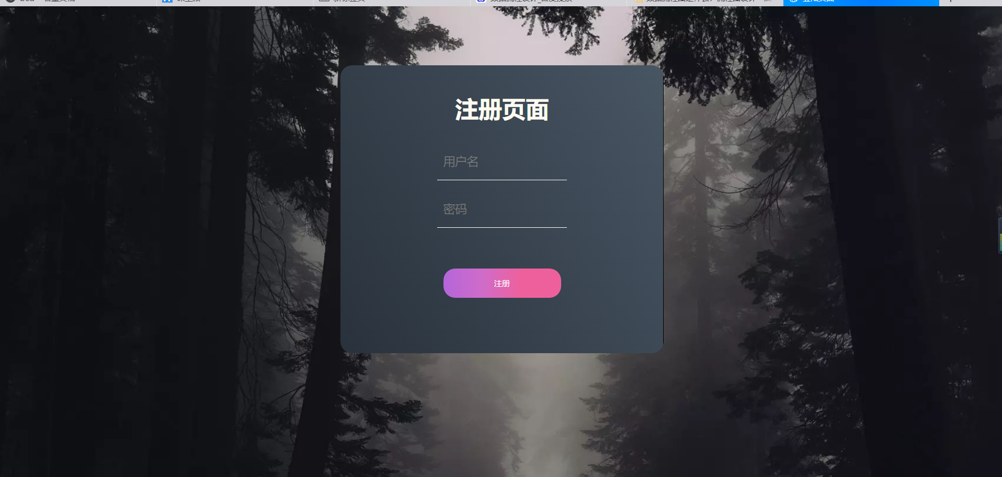

输入已存在用户名

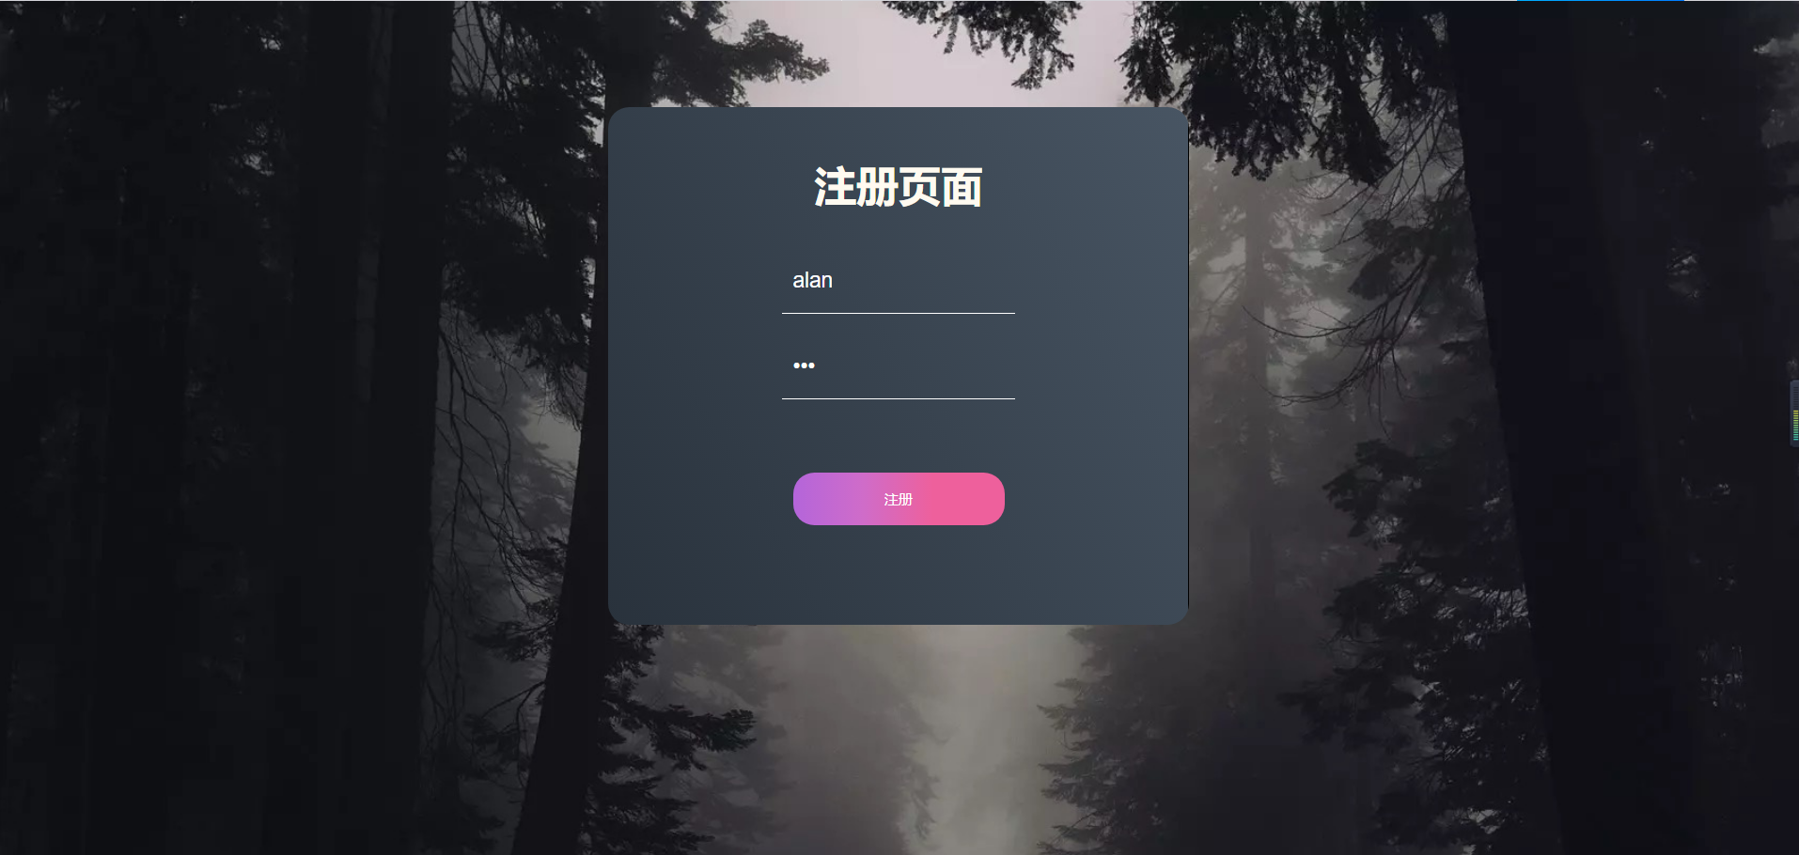

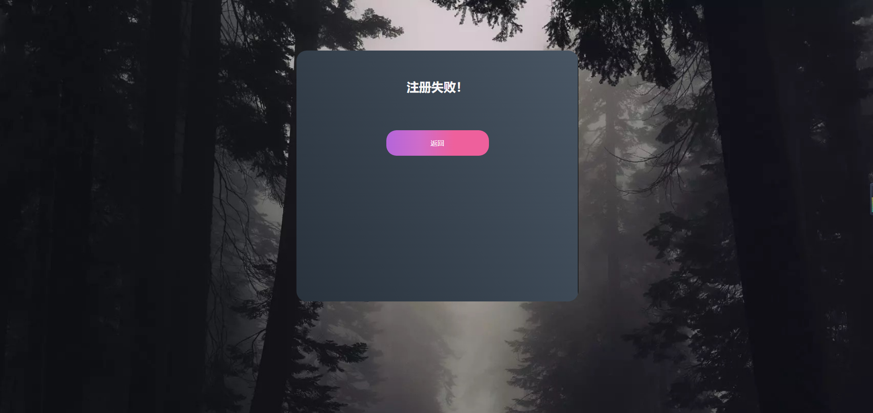

输入正常的注册信息

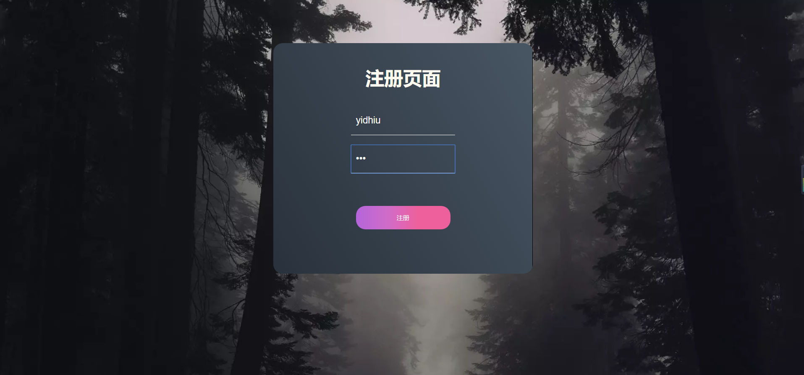

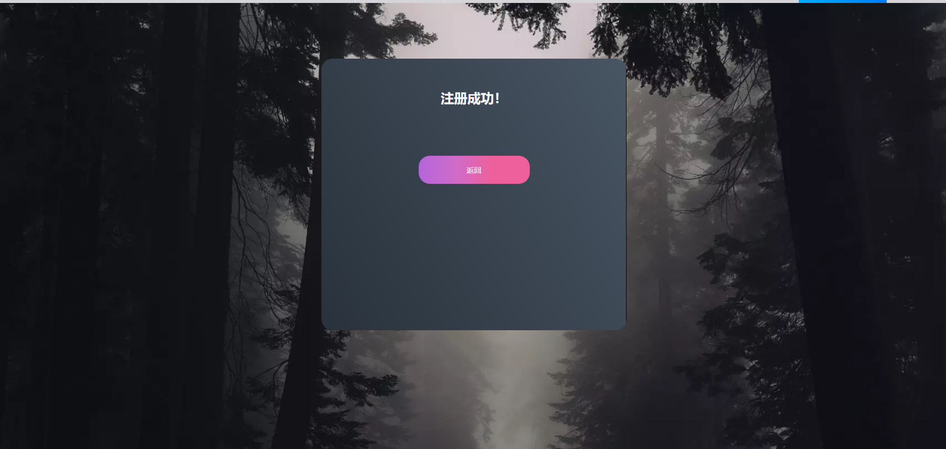

**3.2测试程序主界面**

进入主界面

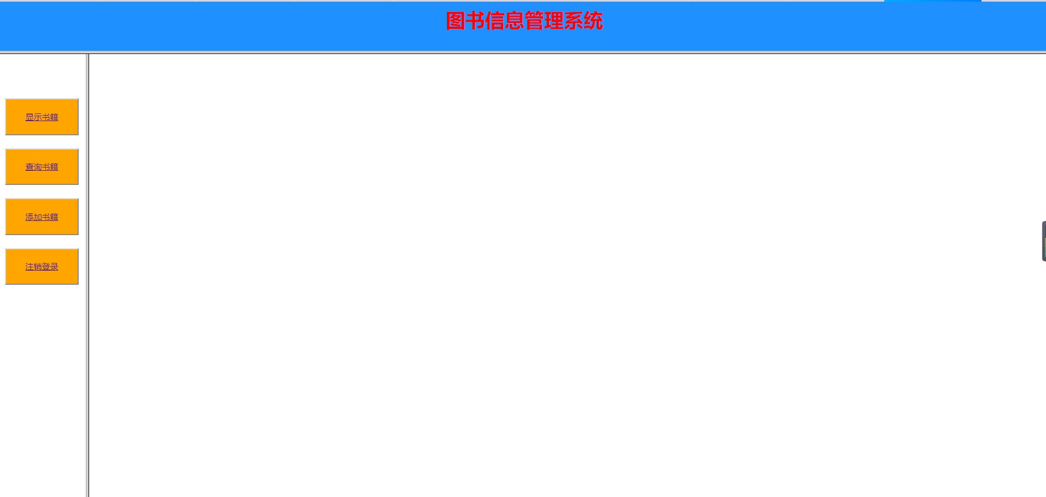

显示所有书籍信息

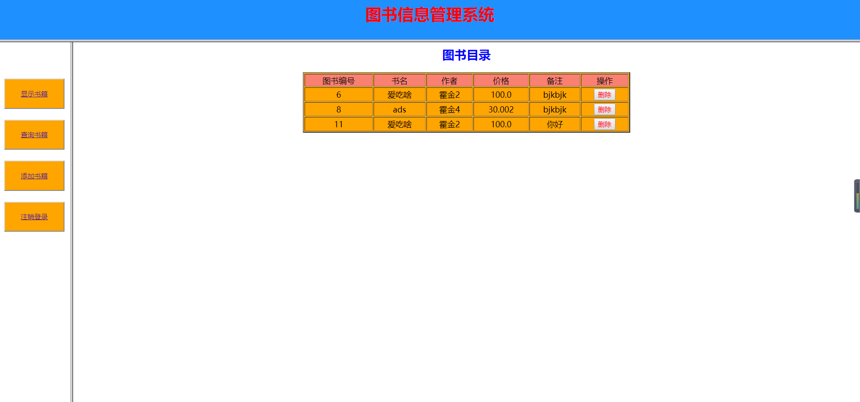

删除11号书

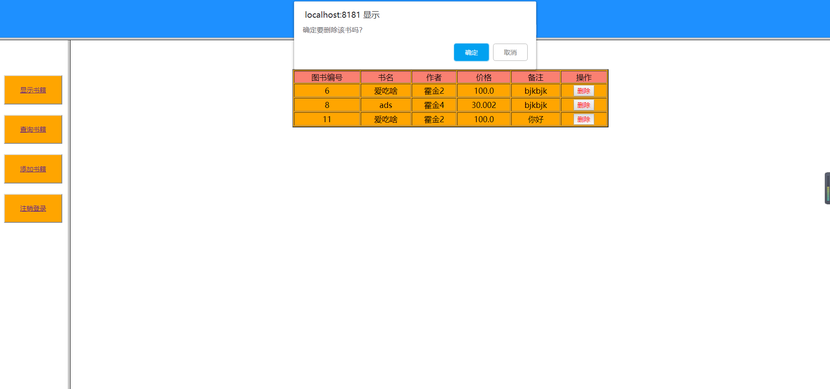

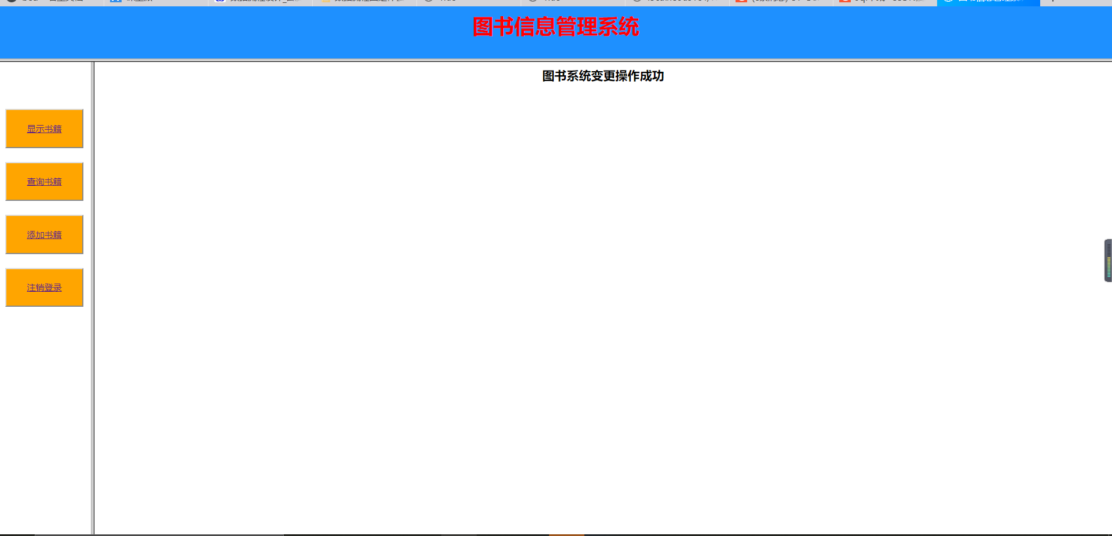

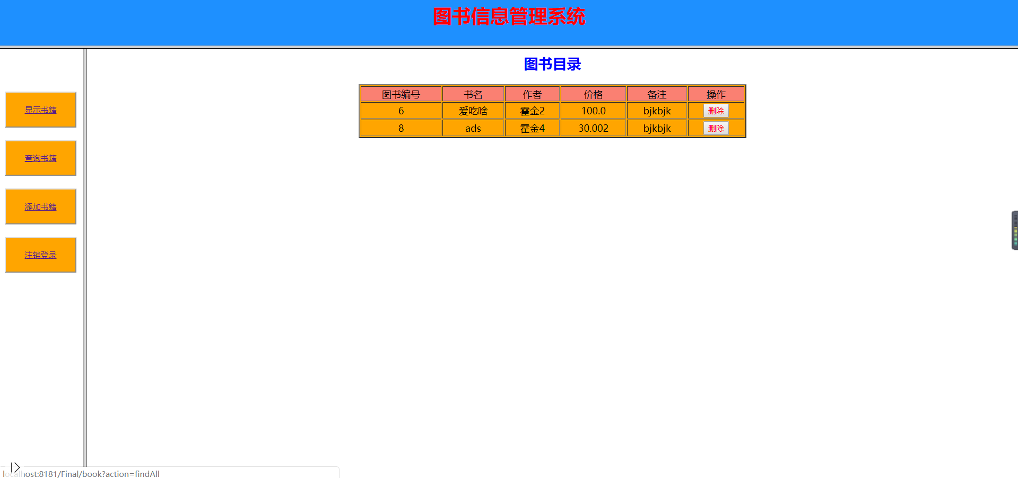

数据库中已没有11号书

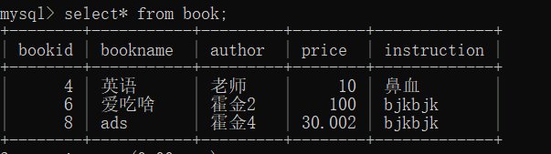

查询8号书

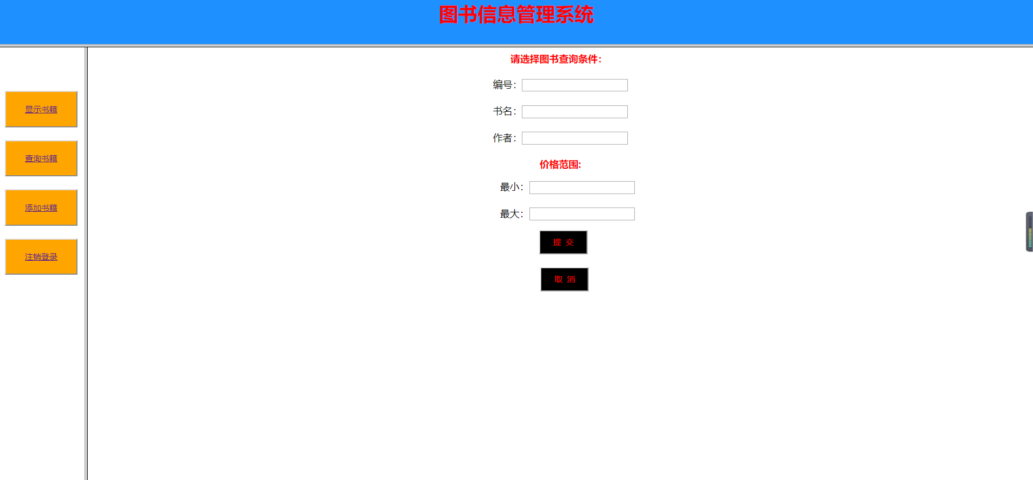

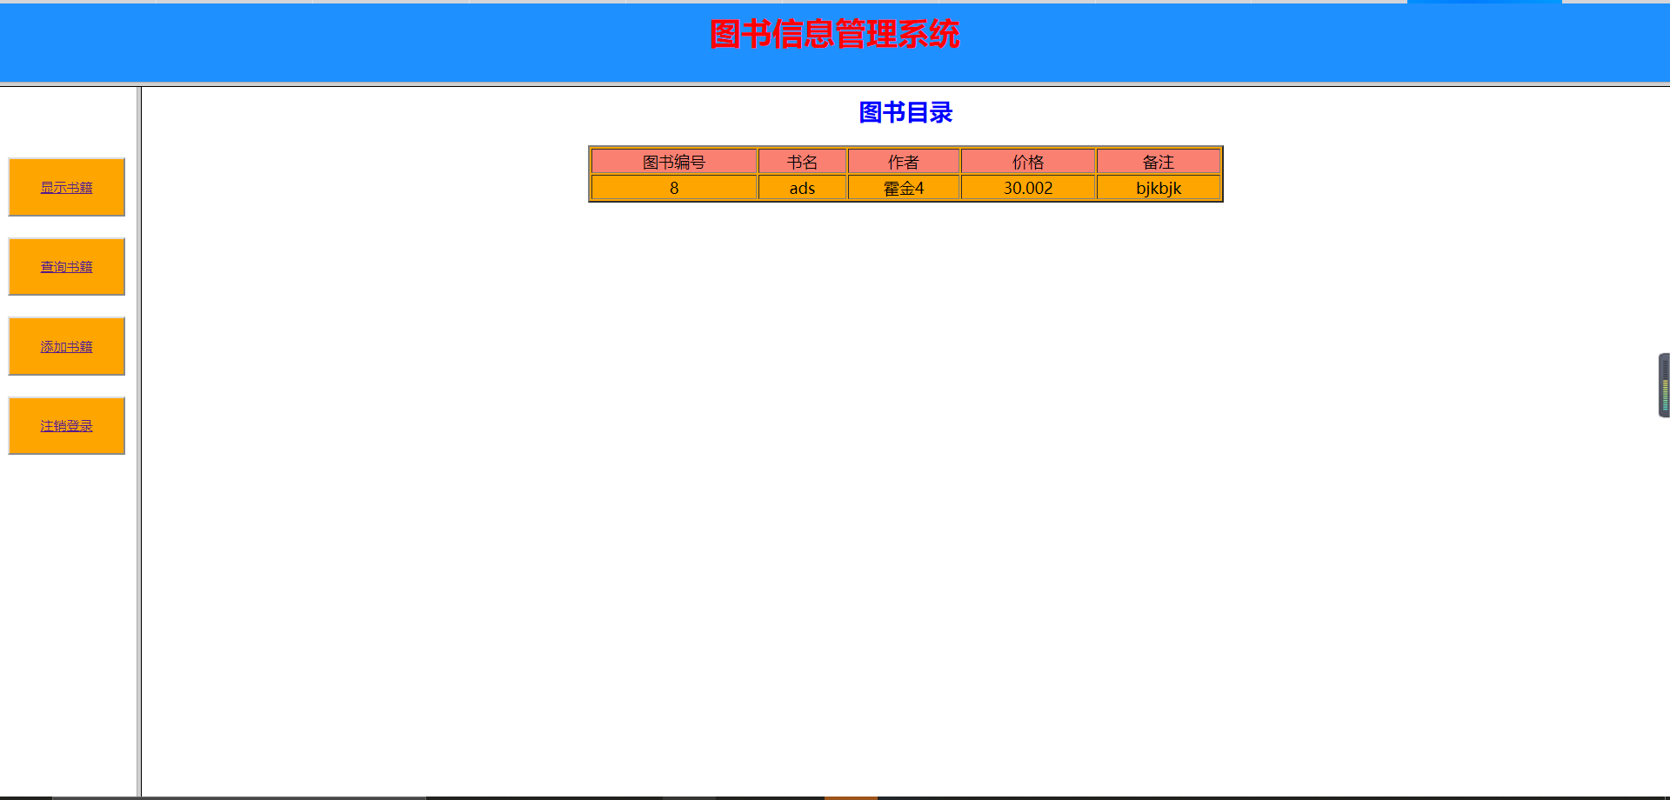

添加书籍信息

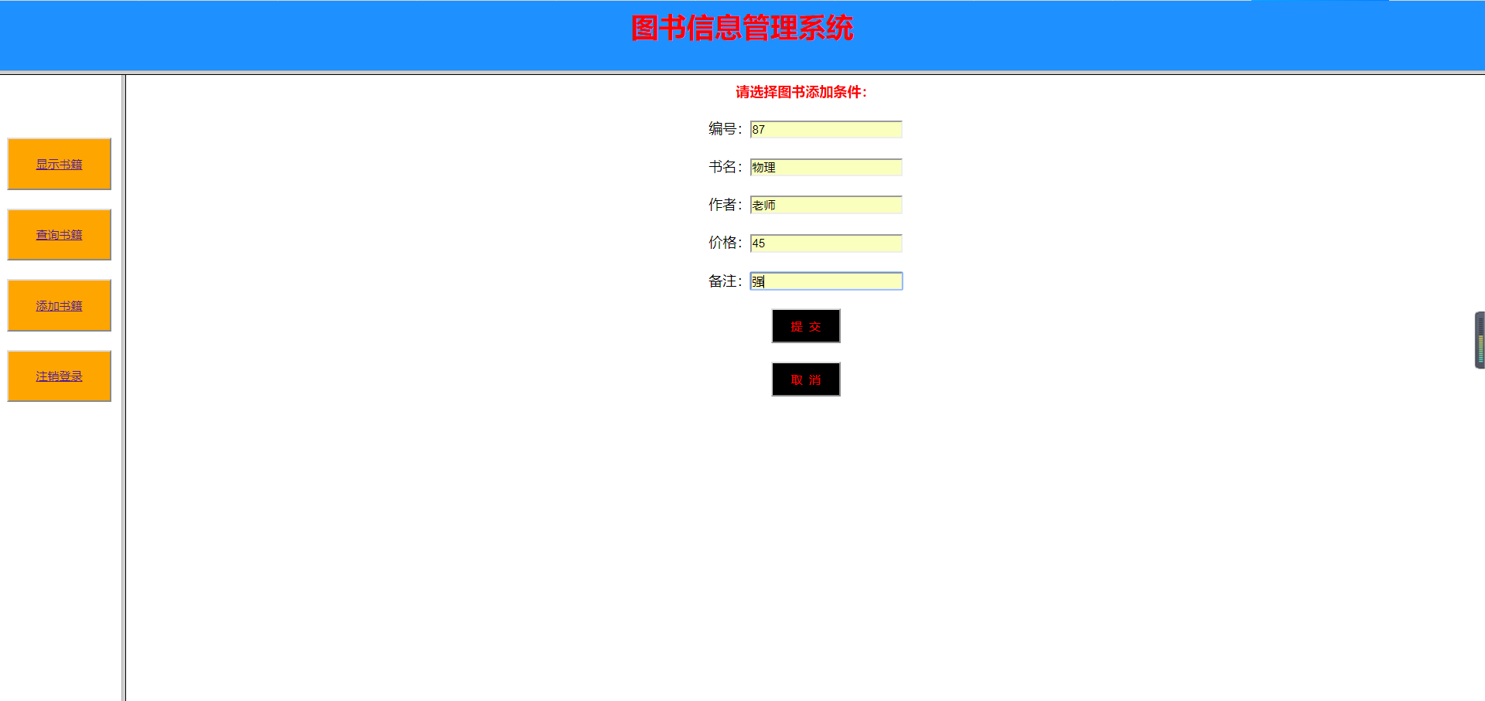

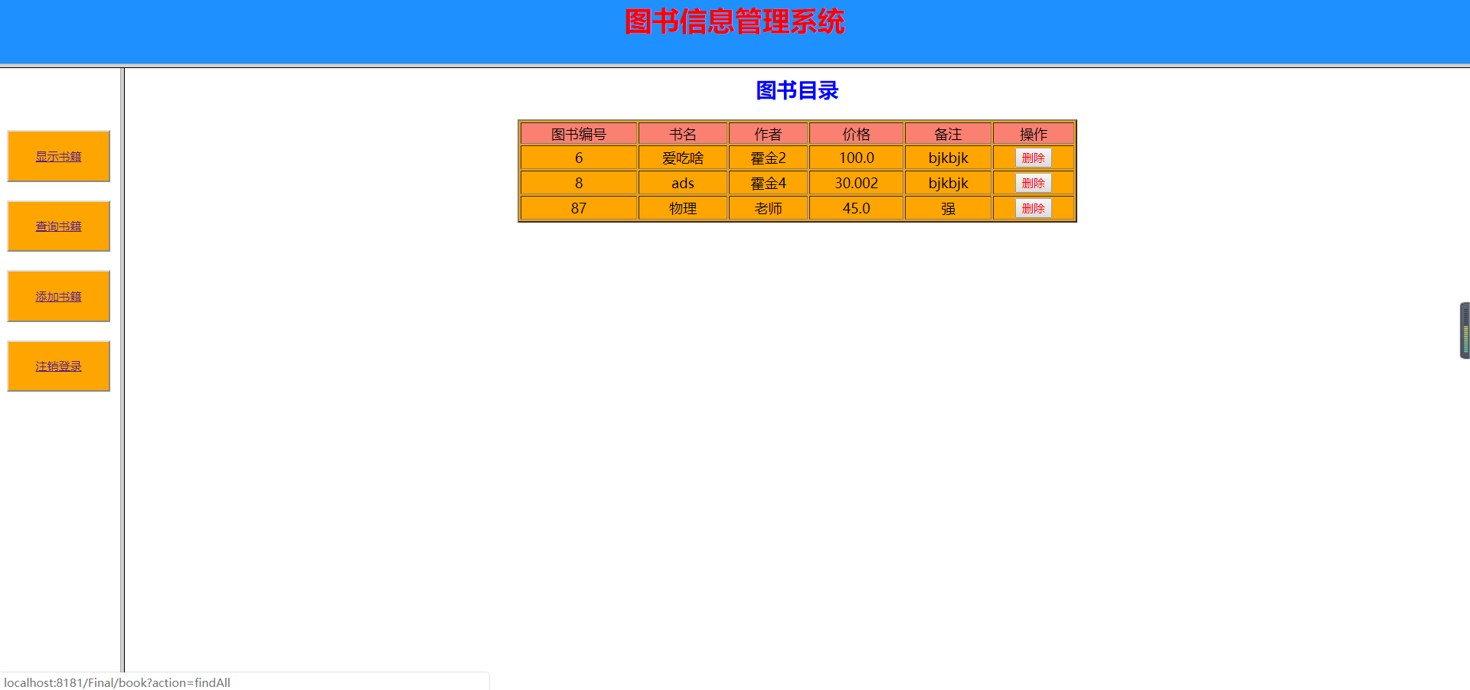

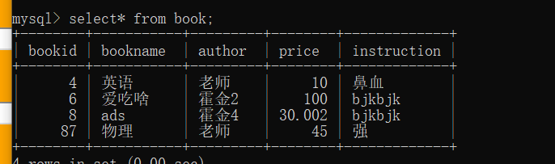

**3.3测试程序退出**

注销登录回到登录界面



**结束语**

**课程目标1：掌握Java Web开发中基本的JSP、JavaBean、JDBC、Servlet等开发技术和MVC设计模式,能够在项目实践中体现代码规范性、代码重用性、界面友好性等。（各组员在实现本课程目标上的贡献比例，组长：组员1：组员2 = 30% ： 30% ：40 %）**

1.系统实现过程中各个阶段有无重点或难点问题？如果有，是什么？

让新加入的用户记录id自加1，还有判断注册时用户名是否存在。

2.如何在项目实践中体现代码规范性、代码重用性、界面友好性,举例说明.

代码重用性，所有的servlet继承自BaseServlet。所有dao继承自BasicDao

界面采用各种CSS编辑属性，并且同一个界面能像多个不同界面跳转

代码规范性，代码分为control，dao，model等文件夹。

**课程目标2：掌握 Java Web常用开发模式，能合理的选用开发模式，具备评价系统解决方案的能力。（各组员在实现本课程目标上的贡献比例，组长：组员1：组员2 = 30 % ：30 % ：40 %）**

1. 阐述项目选用的开发模式,分析其优缺点？

2. 分析自己设计与实现的系统的优缺点

3. 如果系统可以改进，你觉得将来可以从哪方面进行改进？

MVC技术：可分为3个部分。M是Model，表示数据模型，主要完成系统的逻辑处理，通常可使用可重用的JavaBean来完成业务逻辑。V是View，表示用户界面试图，主要完成与用户的交互，可以使用Jsp、HTML文件。C是Controller，表示控制器，主要建立模型与视图之间的关联，可以使用Servlet来接受用户的请求并对用户进行响应。优点，耦合性低视图层和业务层分离,这样就允许更改视图层代码而不用重新编译模型和控制器代码,同样,一个应用的业务流程或者业务规则的改变只需要改动MVC的模型层即可

**课程目标3：培养学生具有Java Web应用系统开发、调试的基本能力，提升学生软件开发能力及团队合作与沟通能力。（实现程度和各组员在实现本课程目标上的贡献比例，组长：组员1：组员2 = 30 % ：30 % ：40 %）**

1. 阐述组长和每个组员各自在哪些学科知识、基本技术或方法上较为擅长、较能发挥自己的特长？

2. 阐述组长和每个组员在实践内容选题、实践阶段分析、实践内容实现上是如何沟通、协调和确定分工的？

本项目采用git管理，通过pull，push等操作，进行同时开发。

**感想：**

通过本课程自己收获到了什么，有哪些内容觉得应该掌握还没有掌握？下次上课时通过增减哪些内容或采用什么其它方式可以更好地帮助学生领会掌握一个计算机综合系统的构建？

**通过这次的Web应用系统设计实践，我学到了如何使用Javaweb结合静态前端（Html、CSS、JavaScript）进行动态开发一个浏览器交互界面。**

**本次为期两周的实践课，我从零开始认识了Web开发，学到了许多新名词，如：JSP、JavaBean、Servlet等，还帮助我巩固了前端开发所需要用到的Html、CSS和JS语言，让我能在时限内完成这次的实践开发。**

**本次我们小组所开发的是一款图书管理系统，其中包括了Servlet、DAO、JSP等技术开发，成功的让我从一个什么都不会的小白成为了能自己编写Servlet并搭配JSP在Tomcat服务器上跑通一个自己开发的浏览器页面。**

**对我而言，目前也仅仅只能开发一个简易的图书管理系统，对于深层次的jQuery和Spring框架等都尚未了解，希望今后能够更进一步学习Web开发，了解更多的框架知识。**